《几分钟小故事》系列
Minute Storiesseries

卖点：
- 超大字体、大量插图，非常适合这个年龄段的读者
· 独立成册、小开本，非常适合开发读者群体
· 普适的主题，如友谊，糊涂和乐趣，男孩和女孩都会非常喜欢
·书中满是充满想象力和引人注目的插图

第一部：
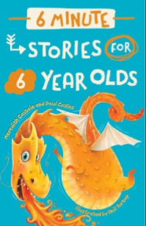
中文书名：《给6岁孩子读的6分钟小故事》
英文书名：6 Minute Stories for 6 Year Olds
作者：Meredith Costain and Paul Collins
绘者：Anil Tortop
出版社：Scholastic Australia
代理公司：ANA/Alisa Yang
出版时间：2017年3月
页数：192页
代理地区：中国大陆、台湾
审读资料：电子稿
类型：7-12岁少年文学

内容简介：

在这六分钟的故事集中，有吃冰淇淋的恐龙、难闻的臭气、一条救生犬、踢足球的僵尸、花园里的幽灵、失而复得的宠物、脱牙的麻烦、七个有用的机器人、一条屠龙，还有更多更多……

第二部：
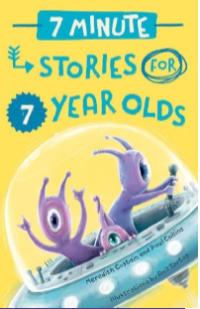
中文书名：《给7岁孩子读的7分钟小故事》
英文书名：7 Minute Stories for 7 Year Olds
作者：Meredith Costain and Paul Collins
绘者：Anil Tortop
出版社：Scholastic Australia
代理公司：ANA/Alisa Yang
出版时间：2017年3月
页数：192页
代理地区：中国大陆、台湾
审读资料：电子稿
类型：7-12岁少年文学

内容简介：

在这七分钟的故事集中，有一座鬼屋、动物园里的麻烦、一个被电脑游戏迷得神魂颠倒的女孩、偷作业的外星人、一场海盗战争、世界上最吵闹的孩子，一个被魔法迷住的公主，赛跑的蜗牛、一个怪兽家庭，还有更多更多……

第三部：
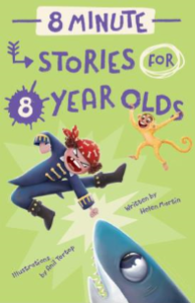
中文书名：《给8岁孩子读的8分钟小故事》
英文书名：8 Minute Stories for 8 Year Olds
作者：Helen Oxenbury
绘者：Anil Tortop
出版社：Scholastic Australia
代理公司：ANA/Alisa Yang
出版时间：2019年1月
页数：192页
代理地区：中国大陆、台湾
审读资料：电子稿
类型：7-12岁少年文学

内容简介：

在这八分钟的故事集中，有制造混乱的猴子、一只粗鲁无礼的鹦鹉、一群会打抱不平的鸽子、破坏派对的乌龟、一个令人毛骨悚然的洞穴、世界上最糟糕的柠檬水、一个与鲨鱼搏斗的功夫海盗、一条鼻涕虫、一个独眼建筑工人、还有更多更多……

作者简介：

梅雷迪思·科斯坦(Meredith Costain)著有《爸爸很棒》(Daddies Are Awesome)等多本儿童读物。她在八岁时发表了她的第一首诗，从那时起，她就一直在坚持写作。她现与她的伴侣以及他们的宠物住在澳大利亚的墨尔本。
保罗·柯林斯(Paul Collins)毕业于哈佛大学，并获得神学硕士学位，在澳大利亚国立大学获得了历史哲学博士学位，并被任命为天主教牧师。2001年3月，由于与罗马教廷在教义上的分歧，他辞去了牧师的职位。自那以后，他一直是全职作家和广播电视节目主持人。他现在生澳大利亚生活。
海伦·奥克森伯（Helen Oxenbury）用她备受赞誉的插图迷住了一代又一代的孩子。她获得了凯特·格林纳威奖、科特·马希拉奖和艾瑞克·卡尔荣誉奖。在她的众多著作中，包括迈克尔·罗森的《我们去捉熊》（We're Going on a Bear Hunt）、刘易斯·卡里罗尔的《爱丽丝梦游仙境》、梅米·福克斯的《十个小指头和十个小脚趾》（Ten Little Fingers and Ten Little Toes）。她现与她的丈夫、作家兼艺术家约翰·伯宁厄姆(John Burningham)住在伦敦。

绘者简介：

阿尼尔·托托普(Anil Tortop)生于土耳其，并在那里长大，于2011年初移居澳大利亚。从那以后，她一直试图适应当地的八脚入侵者和爬行的访客！除了插图书，阿尼尔还担任动画师和角色/概念设计师。她和丈夫住在布里斯班。在他们的小工作室里，他们称自己为“儿童书匠”。

谢谢您的阅读！
请将回馈信息发至：杨晓蕾（AlisaYang）
安德鲁﹒纳伯格联合国际有限公司北京代表处
北京市海淀区中关村大街甲59号中国人民大学文化大厦1705室, 邮编：100872
电话：010-82509406
传真：010-82504200
Email: Alisa@nurnberg.com.cn
网址：www.nurnberg.com.cn
微博：http://weibo.com/nurnberg
豆瓣小站：http://site.douban.com/110577/
微信订阅号：ANABJ2002

